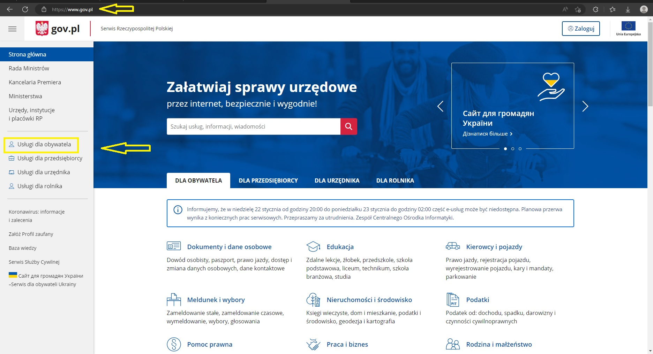
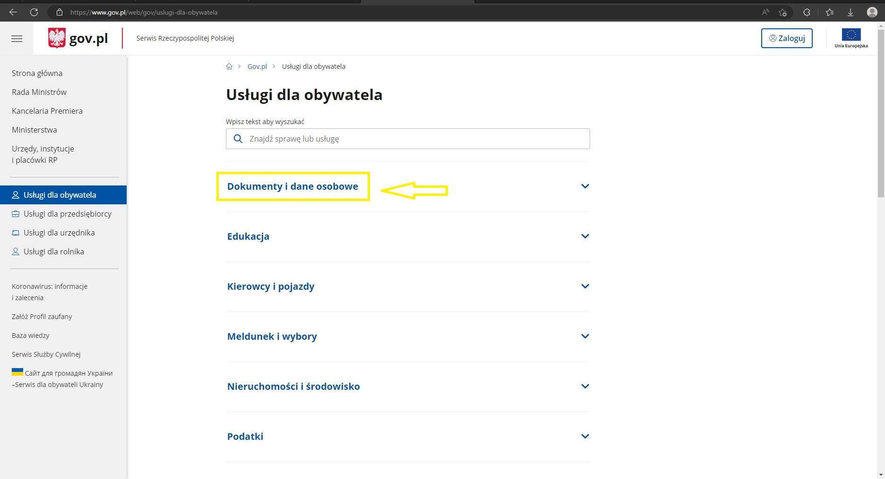
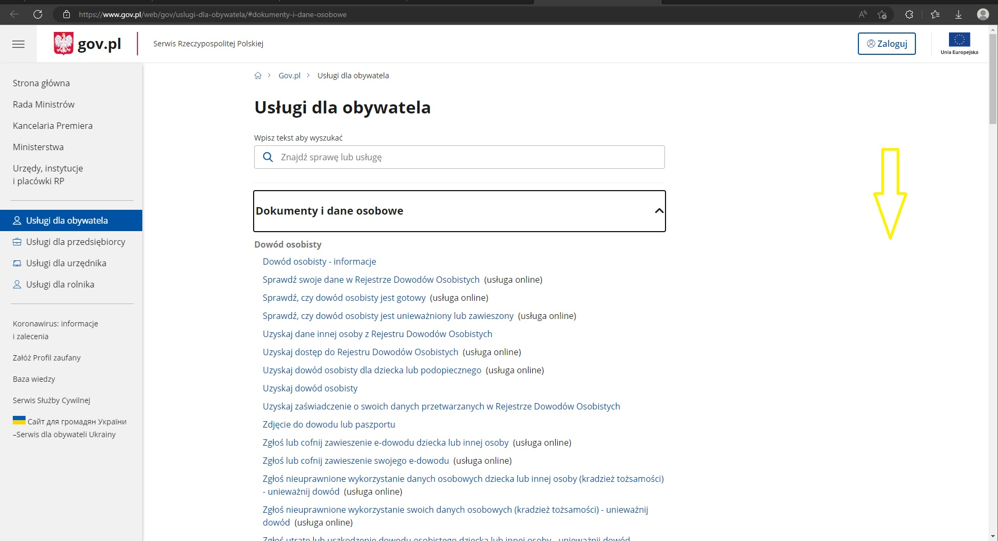
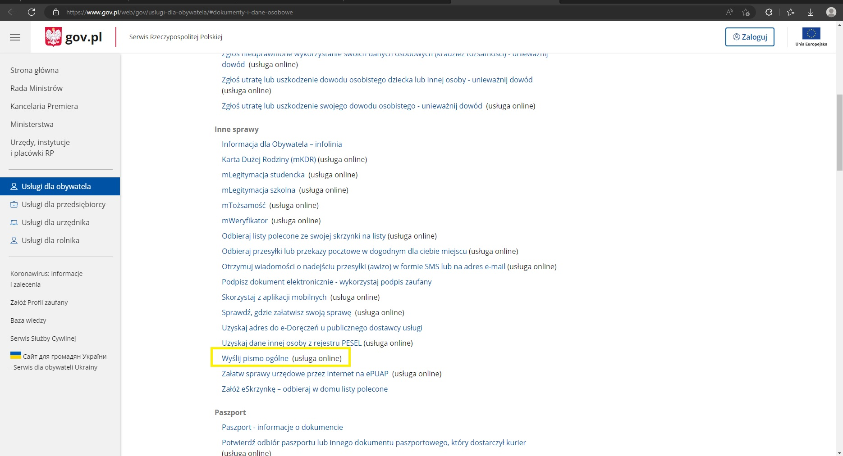
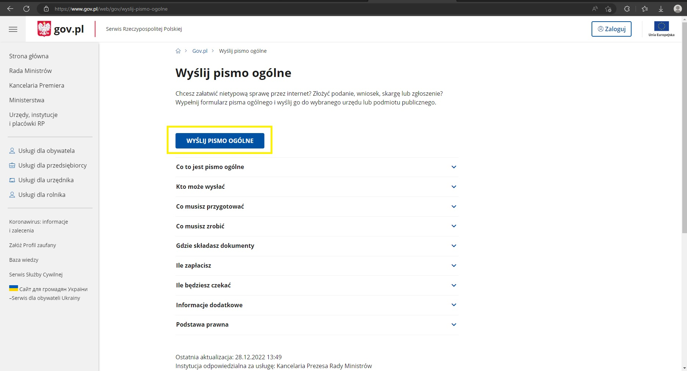
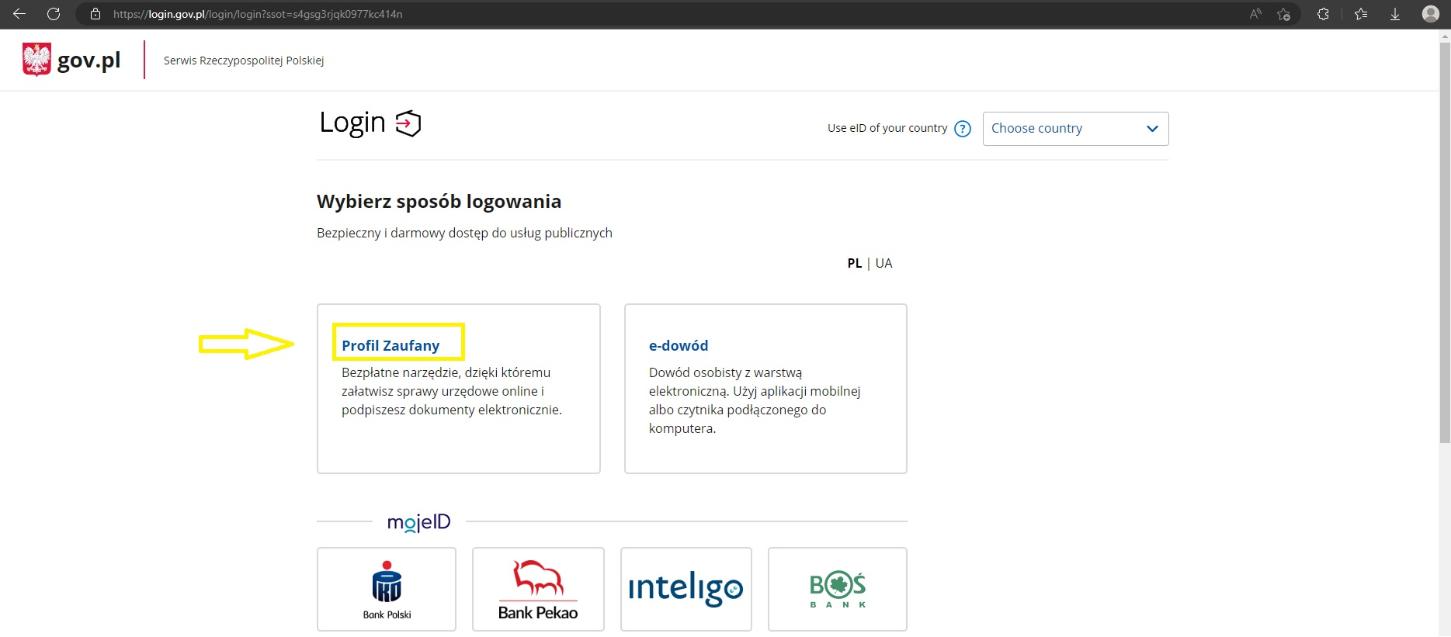

Logowania można dokonać za pośrednictwem Profilu Zaufanego, e-dowodu lub przez bankowość elektroniczną, wybierając bank, w którym założyło / potwierdziło się konto na platformie ePUAP.
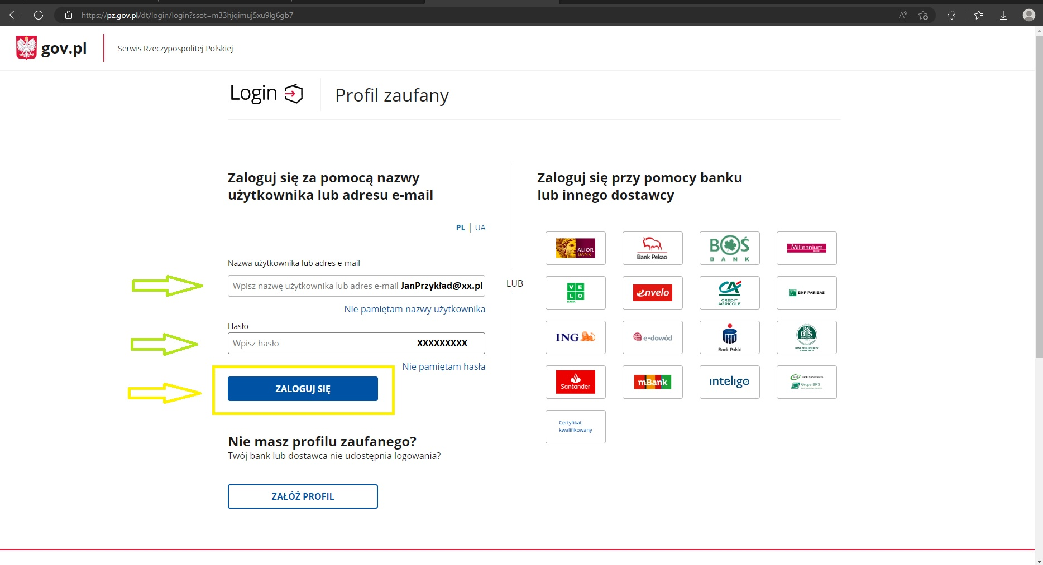
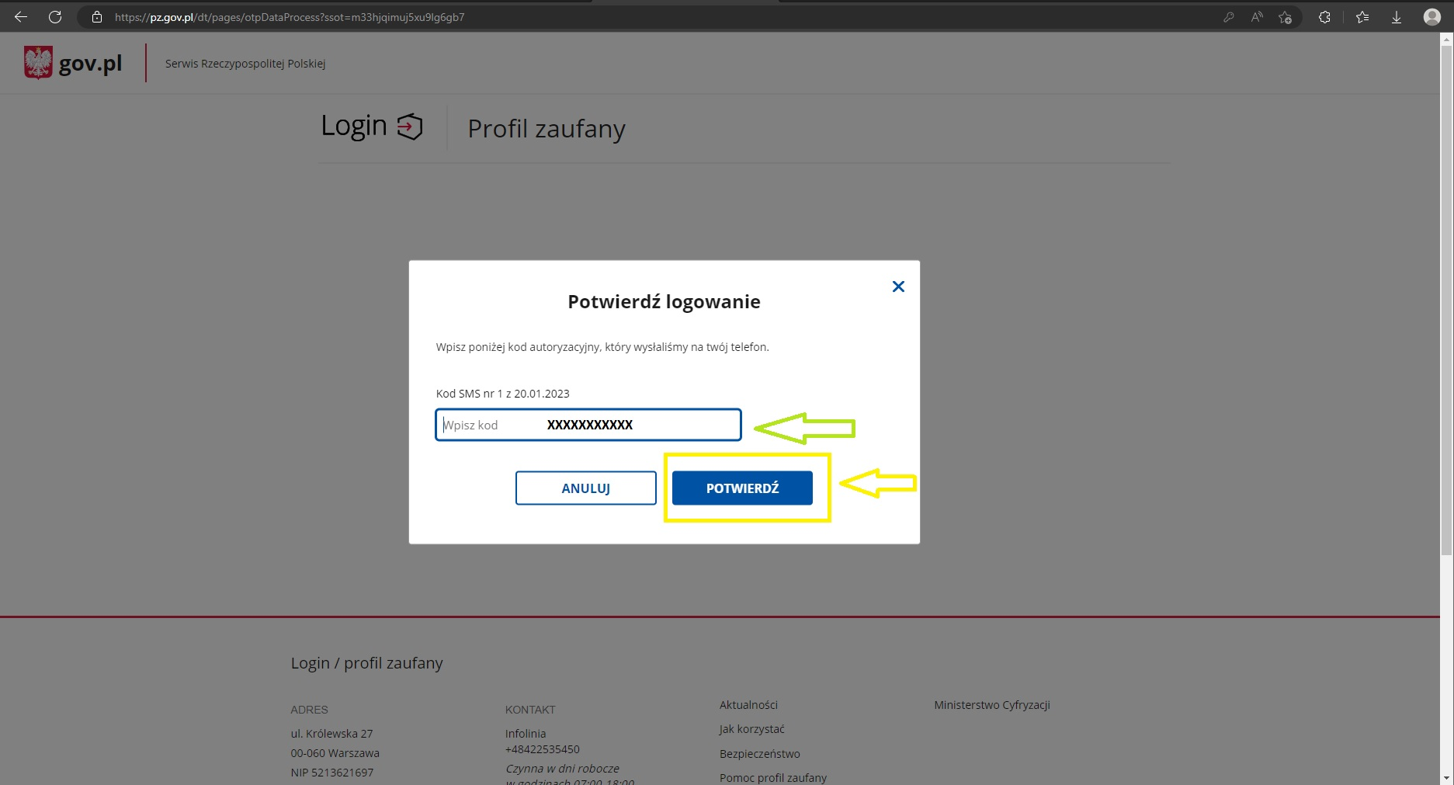

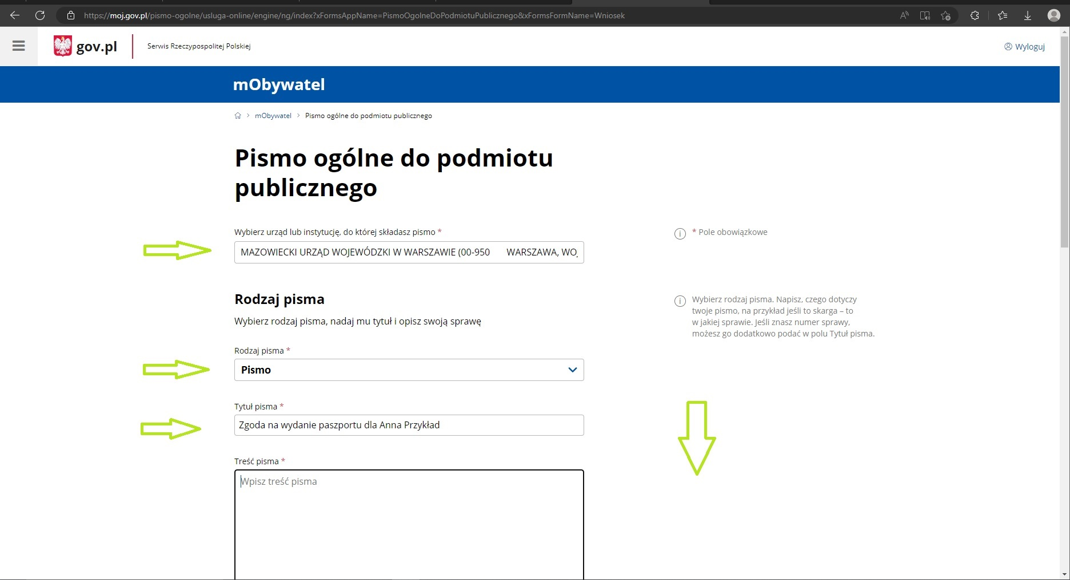
Pismo wyrażające zgodę na wydanie paszportu dla osoby małoletniej wysyłamy do Mazowieckiego Urzędu Wojewódzkiego w Warszawie TYLKO w przypadku, gdy wniosek paszportowy składany będzie w województwie mazowieckim. W przypadku wniosków składanych w innym województwie, pismo należy skierować do właściwego urzędu wojewódzkiego.
Wykaz punktów paszportowych zlokalizowanych w woj. mazowieckim, w których można złożyć wniosek paszportowy dostępny jest na naszej stronie: gov.pl → Mazowiecki Urząd Wojewódzki w Warszawie → Paszporty -> Miejsca składania wniosków i odbierania paszportów https://www.gov.pl/web/uw-mazowiecki/miejsca-skladania-wnioskow-i-odbierania-paszportow

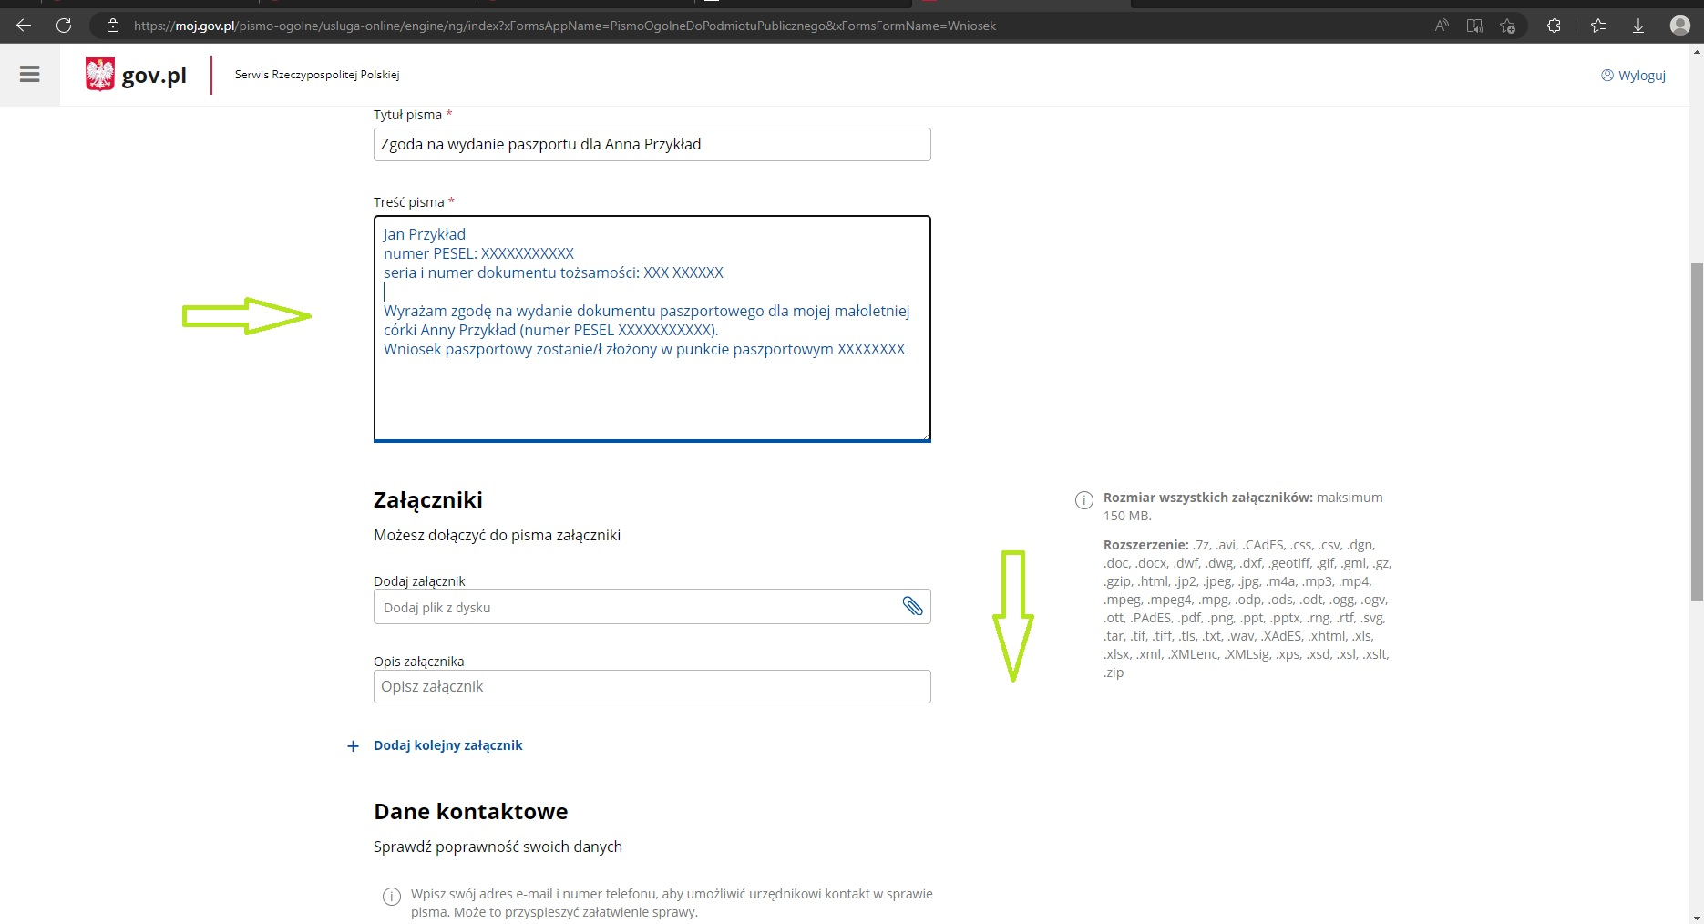
W przypadku wpisania w treść pisma ogólnego elementów niezbędnych do wyrażenia zgody na wydanie paszportu dla osoby małoletniej oraz podpisania go podpisem elektronicznym, nie jest konieczne dołączenie dodatkowego pisma ze zgodą (podpisanego elektronicznie), np. pismo zapisane jako PDF.
Zgoda powinna zawierać: imię, nazwisko, PESEL, serię i numer ważnego dokumentu tożsamości rodzica, klauzulę: „wyrażam zgodę na wydanie dokumentu paszportowego dla”, imię, nazwisko, PESEL osoby małoletniej (w razie braku numerów PESEL należy wpisać daty urodzenia).
Zgodę na wydanie paszportu dla osoby małoletniej, która została podpisana jako osobny plik (np. PDF) można dodać jako załącznik do pisma ogólnego.

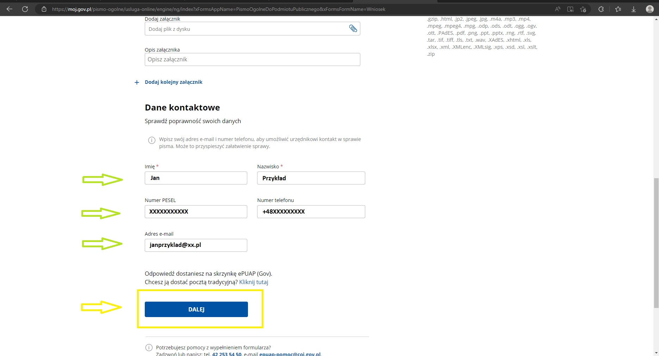

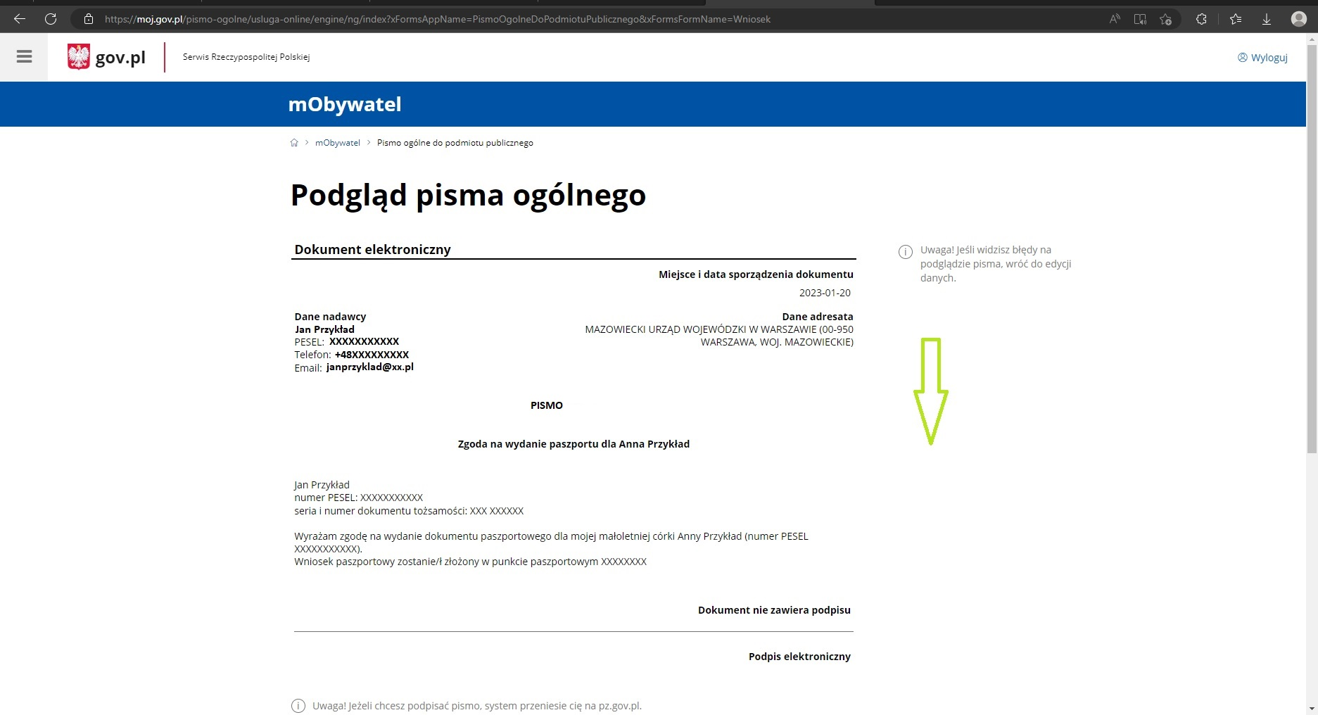
Prosimy o dokładne sprawdzenie poprawności danych zawartych w piśmie przed jego wysłaniem (np. poprawność zapisu numerów PESEL).
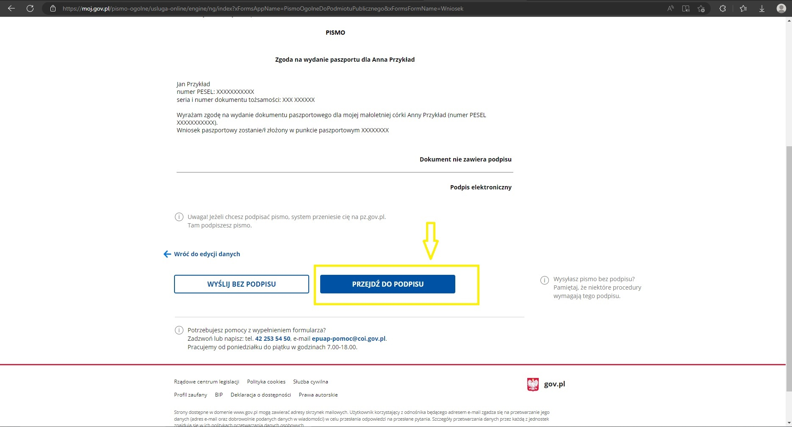
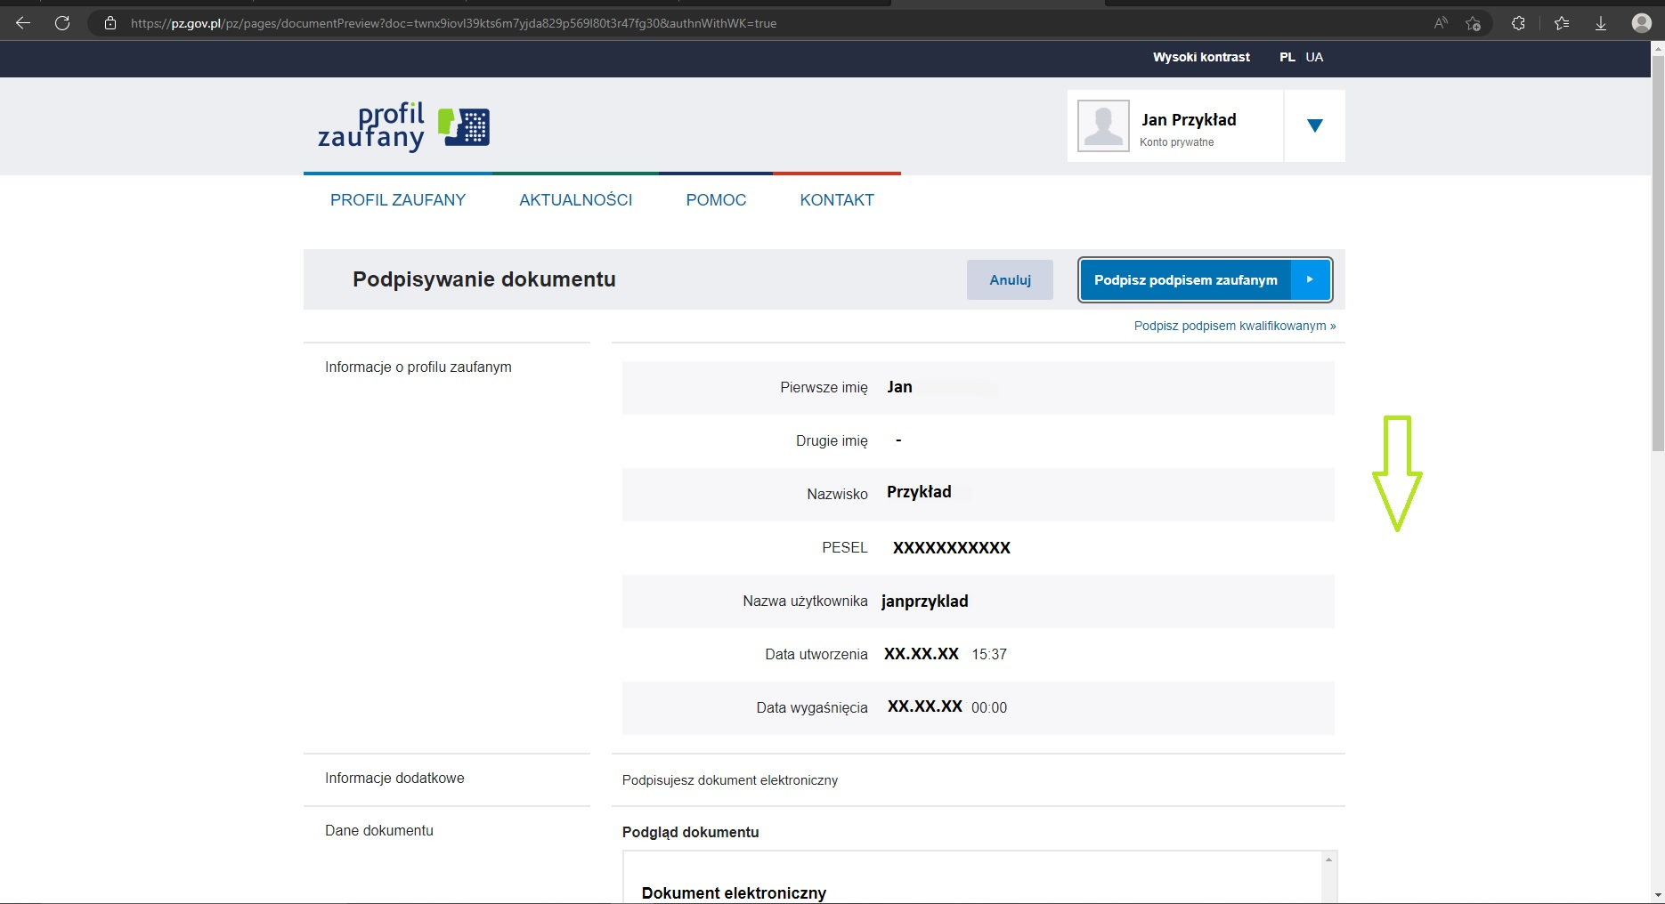
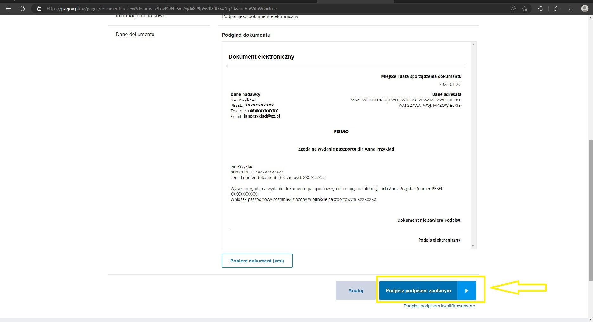
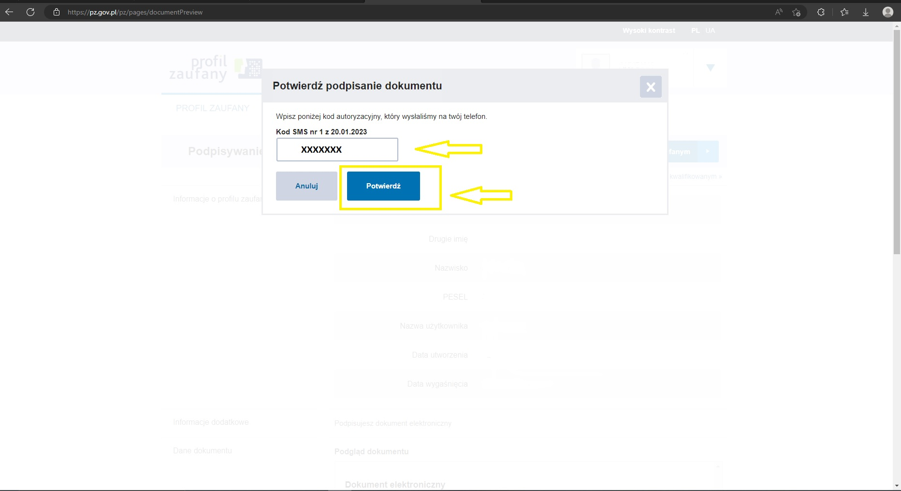
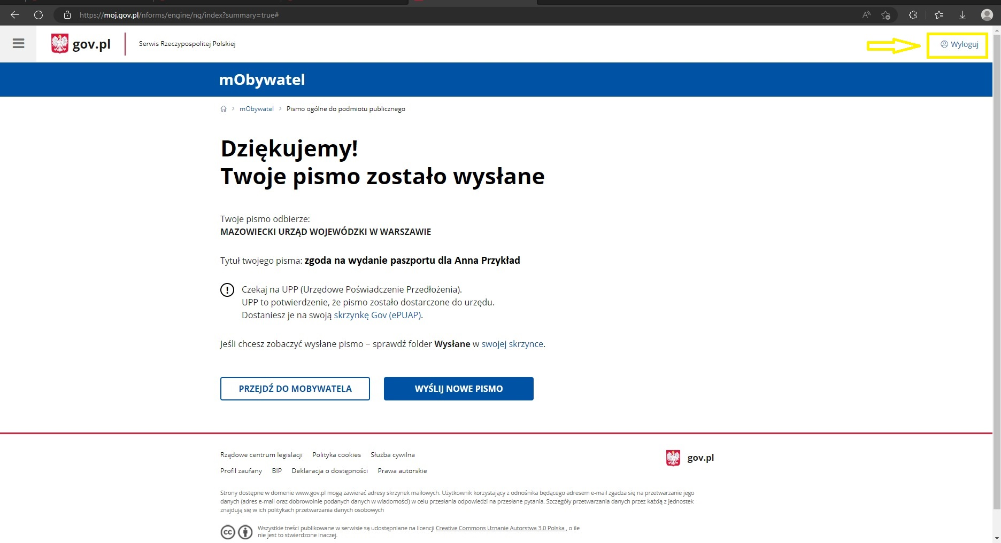

* załączona instrukcja jest przykładem.

